Психология в комиксах. Психология деятельности и познавательные процессы, часть 4



Авторы:
Щедрин Дмитрий Сергеевич, преподаватель ГБПОУ «СОУОР»;
Щедрин Сергей Васильевич, пенсионер, к.п.н.


Аннотация

Методическое пособие «Психология в комиксах. Психология деятельности и познавательные процессы, часть 4» включает следующие разделы: психология деятельности и познавательные процессы (внимание, в т.ч.: внимание и его свойства, функции и виды внимания) и список источников информации (список литературы, список источников иллюстраций).
Методическое пособие содержит 14 рисунков.
Методическое пособие предназначено для студентов и преподавателей психологии средних профессиональных учебных заведений, преподавателей и слушателей курсов повышения квалификации (профессиональной переподготовки) системы дополнительного образования.

Государственное бюджетное профессиональное образовательное учреждение «Саратовское областное училище (техникум) олимпийского резерва»

ПСИХОЛОГИЯ В КОМИКСАХ. ПСИХОЛОГИЯ ДЕЯТЕЛЬНОСТИ И ПОЗНАВАТЕЛЬНЫЕ ПРОЦЕССЫ

методическое пособие

часть 4

подготовили:

Щедрин Дмитрий Сергеевич, преподаватель ГБПОУ «СОУОР»;
Щедрин Сергей Васильевич, пенсионер, к.п.н.

г. Саратов
2023
СОДЕРЖАНИЕ

Аннотация ………………………………………….…………………………………………..….. 4
1. Психология деятельности и познавательные процессы …………………………....…….... 5 1.4. Внимание ……………………………………………………………………………………. 5 1.4.1. Внимание и его свойства …………………………………………………………………. 5 1.4.2. Функции и виды внимания ………………………………………………………………… 8 2. Список источников информации …………………………………………………………….. 11 2.1. Список литературы …………………………….……………………………………….…. 11 2.2. Список источников иллюстраций ……….……..…………………..…………………...…. 11

АННОТАЦИЯ

Методическое пособие «Психология в комиксах. Психология деятельности и познавательные процессы, часть 4» включает следующие разделы: психология деятельности и познавательные процессы (внимание, в т.ч.: внимание и его свойства, функции и виды внимания) и список источников информации (список литературы, список источников иллюстраций).
Методическое пособие содержит 14 рисунков.
Методическое пособие предназначено для студентов и преподавателей психологии средних профессиональных учебных заведений, преподавателей и слушателей курсов повышения квалификации (профессиональной переподготовки) системы дополнительного образования.

1. ПСИХОЛОГИЯ ДЕЯТЕЛЬНОСТИ И ПОЗНАВАТЕЛЬНЫЕ ПРОЦЕССЫ

1.4. ВНИМАНИЕ

1.4.1. Внимание и его свойства

Психическая деятельность не может протекать целенаправленно и продуктивно, если человек не сосредоточится на том, что он делает, когда его внешние и внутренние действия будут направлены на реализацию определенной задачи. Когда мы говорим о внимании, то подразумеваем сосредоточенность, углубленность в деятельность. В то же время сосредоточенность связана с отвлечением от всего постороннего.



Рис. 63. Внимание

При внимательном отношении к какому-либо предмету он (этот предмет) оказывается в центре нашего сознания, все остальное воспринимается в этот момент слабо, оказывается, образно говоря, на периферии воспринимаемого. Благодаря этому отражение становится ясным, отчетливым, представления и мысли удерживаются в сознании до тех пор, пока не завершится деятельность, пока не будет достигнута ее цель.

Внимание – это направленность и сосредоточенность сознания на каком-либо реальном или идеальном объекте, предполагающие повышение уровня сенсорной, интеллектуальной или двигательной активности индивида.

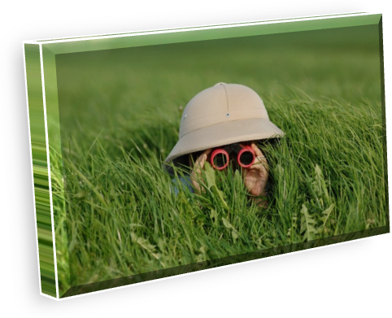

Рис. 64. Внимание

К основным свойствам внимания относятся: устойчивость, концентрация, распределение, переключение и объем внимания.


Устойчивость – это временная характеристика внимания, длительность привлечения внимания к одному и тому же объекту. Если бы внимание при всех условиях было неустойчивым, более или менее эффективная умственная работа была невозможна.

Рис. 65. Свойства внимания

Кстати. Экспериментальные исследования показали, что внимание подвержено периодическим непроизвольным колебаниям. Периоды таких колебаний, в частности по Н. Ланге, равны обычно 2—3 с, доходя максимум до 12 с. Бели прислушиваться к тиканью часов и пытаться сосредоточиться на нем, то человек будет то слышать, то не слышать их.
Устойчивость внимания зависят от целого ряда условий. К их числу относятся возможность раскрыть в предмете внимания новые стороны и связи, особенности материала, степень его трудности, знакомства с ним, понятности, отношения к нему со стороны субъекта, а также от индивидуальных особенностей личности.

Концентрация внимания – это степень или интенсивность сосредоточенности, т.е. основной показатель его выраженности, другими словами – тот фокус, в котором собрана психическая или сознательная деятельность. Концентрация внимания отражает то, насколько полно человек сосредоточен на деятельности или предмете.

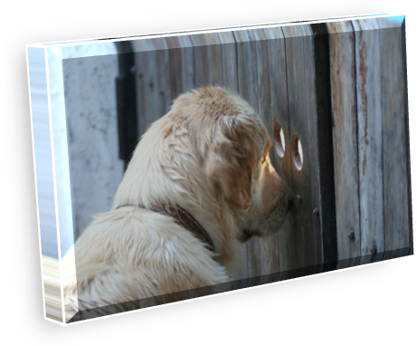

Рис. 66. Свойства внимания

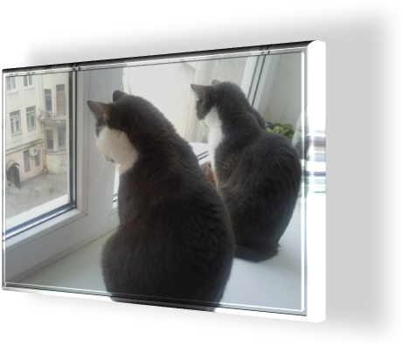
Под распределением внимания понимают субъективно переживаемую способность человека удерживать в центре внимания определенное число разнородных объектов одновременно.

Рис. 67. Свойства внимания

Иногда человек действительно способен выполнять одновременно два вида деятельности. Как правило, в таких случаях один из видов выполняемой деятельности должен быть полностью автоматизирован и не требовать внимания.

Многие авторы считают, что распределение внимания, по существу, связано с переключаемостью. Переключаемость или переключение внимания, означает быстрый переход от одного вида деятельности к другому.
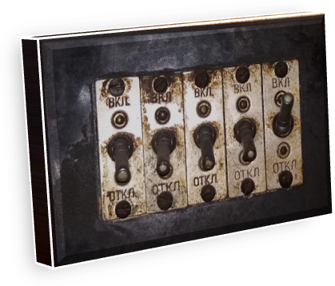

Рис. 68. Свойства внимания

Переключение означает сознательное и осмысленное перемещение внимания с одного объекта на другой. Переключаемость внимания принадлежит к числу хорошо тренируемых качеств и возможно именно быстрому переключению с одной деятельности на другую становится возможным выполнение двух деятельностей параллельно.

Объем внимания – число одномоментно ясно воспринимаемых предметов и является показателем объема внимания. Если предъявляемые объекты достаточно просты и разбросаны по демонстрируемому полю в беспорядке, объем внимания колеблется от 5 до 7 одновременно ясно воспринимаемых объектов.


Рис. 69. Свойства внимания

Вообще-то объем внимания – величина индивидуально изменяющаяся, но классическим показателем объема внимания у людей считается равный 5+2.

1.4.2. Функции и виды внимания

Функциями внимания являются:
- отбор значимых, соответствующих потребностям, воздействий и игнорирование других;
- удержание какой-либо деятельности на протяжении длительного времени;
- регуляция и контроль протекания действия.
По своему происхождению и способам осуществления обычно выделяют два основных вида внимания: непроизвольное и произвольное.

Непроизвольное внимание возникает и поддерживается независимо от стоящих перед человеком целей. Стоит нам услышать по радио интересную новость, как мы невольно отвлекаемся от работы и прислушиваемся.
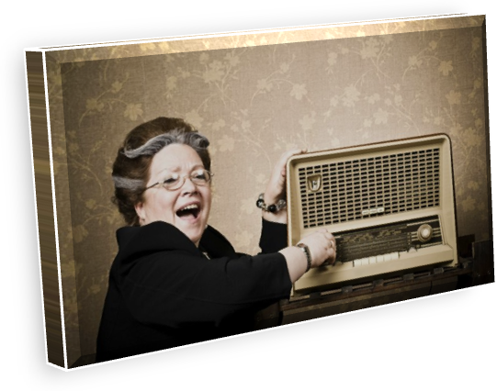

Рис. 70. Непроизвольное внимание

Возникновение непроизвольного внимания связано с различными физическими причинами:

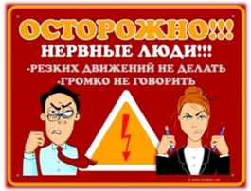
Характер и качество раздражителя. Сюда надо включить, прежде всего, его силу или интенсивность (например, громкий стук от упавшей со стола тяжелой вещи, резкий запах, сильный толчок).

Рис. 71. Причины возникновения непроизвольного внимания

Роль играет не столько абсолютная, сколько относительная сила раздражителя. Поэтому если днем легкие шаги в коридоре не привлекут внимания, то те же шаги поздней ночью в полной тишине заставят вас напряженно прислушиваться. В ту же группу причин следует отнести и такое качество раздражителя, как его новизна, необычность – не только появление ранее отсутствовавшего раздражителя, но и изменение физических свойств действующих раздражителей, ослабление или прекращение их действий, отсутствие знакомых раздражителей и т.п.

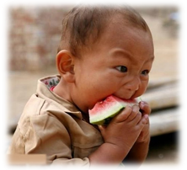
Внешние раздражители, которые соответствуют внутреннему состоянию человека, и прежде всего имеющимся у него потребностям. Так, сытый и голодный человек будут совершенно по-разному реагировать на разговор о пище.

Рис. 72. Причины возникновения непроизвольного внимания


Общая направленность личности. Именно поэтому, идя по одной и той же улице, дворник обратит внимание на мусор, милиционер – на неправильно припаркованную машину, архитектор или художник – на красоту старинного здания.

Рис. 73. Причины возникновения непроизвольного внимания

Произвольное внимание. В отличие от непроизвольного произвольное внимание управляется сознательной целью. Причины произвольного внимания по своему происхождению не биологические, а социальные: оно не созревает в организме, а формируется у ребенка при его общении с взрослыми.



Рис. 74. Произвольное внимание

Взрослый выделяет объект из среды, указывая на него и называя словом, ребенок отвечает на этот сигнал, прослеживая жест, схватывая предмет или повторяя слово. Таким образом, данный предмет выделяется для ребенка из внешнего поля. Впоследствии дети начинают ставить цели самостоятельно.

Развитие произвольного внимания у ребенка проявляется вначале в подчинении своего поведения речевой инструкции взрослых, а затем, по мере овладения речью, – в подчинении своего поведения собственной речевой инструкции.
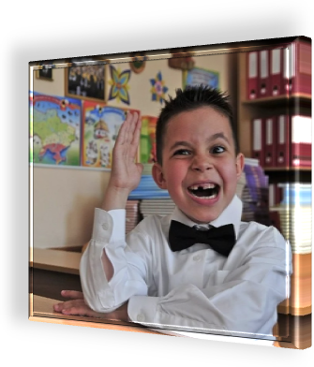

Рис. 75. Произвольное внимание

Произвольное внимание также связано с чувствами, с интересами, с прежним опытом человека. Однако влияние этих моментов при произвольном внимании не непосредственное, а косвенное.

Послепроизвольное внимание. Ряд психологов выделяют еще один вид внимания, который, подобно произвольному, носит целенаправленный характер и требует первоначальных волевых усилий, Но затем человек как бы «входит в работу: интересными и значимыми становятся содержание и процесс деятельности, а не только ее результат.



Рис. 76. Послепроизвольное внимание

В отличие от подлинно непроизвольного внимания послепроизвольное внимание остается связанным с сознательными целями и поддерживается сознательными интересами. В то же время оно несходно и с произвольным вниманием, так как здесь нет или почти нет волевых усилий.

2. СПИСОК ИСТОЧНИКОВ ИНФОРМАЦИИ

2.1. СПИСОК ЛИТЕРАТУРЫ

- Щедрин, Д.С. Психология // Официальный сайт ГБПОУ СОУОР [Электронный ресурс]: [сайт]. URL: https://souor.siteedu.ru/partition/47915/.

2.2. СПИСОК ИСТОЧНИКОВ ИЛЛЮСТРАЦИЙ

- Рис. 63. Использована картинка, размещенная по адресу: https://papik.pro/uploads/posts/2022-01/thumbs/1641737975_7-papik-pro-p-kartinki-tsel-dnya-7.jpg.
- Рис. 64. Использована картинка, размещенная по адресу: https://krot.info/uploads/posts/2022-03/thumbs/1646183262_1-krot-info-p-sledit-prikol-smeshnie-foto-1.jpg.
- Рис. 65. Использована картинка, размещенная по адресу: https://krot.info/uploads/posts/2022-03/thumbs/1646183303_4-krot-info-p-sledit-prikol-smeshnie-foto-4.jpg.
- Рис. 66. Использована картинка, размещенная по адресу: https://krot.info/uploads/posts/2022-03/thumbs/1646183307_21-krot-info-p-sledit-prikol-smeshnie-foto-24.jpg.
- Рис. 67. Использована картинка, размещенная по адресу: https://krot.info/uploads/posts/2022-03/thumbs/1646183311_23-krot-info-p-sledit-prikol-smeshnie-foto-26.jpg.
- Рис. 68. Использована картинка, размещенная по адресу: https://img2.reactor.cc/pics/post/%D1%84%D0%BE%D1%82%D0%BE-%D0%B2%D1%8B%D0%BA%D0%BB%D1%8E%D1%87%D0%B0%D1%82%D0%B5%D0%BB%D1%8C-6740466.jpeg.
- Рис. 69. Использована картинка, размещенная по адресу: https://kartinkof.club/uploads/posts/2022-06/thumbs/1655786525_4-kartinkof-club-p-kartinki-s-nadpisyu-slezhu-za-toboi-4.jpg.
- Рис. 70. Использована картинка, размещенная по адресу: https://krot.info/uploads/posts/2022-03/thumbs/1646785958_3-krot-info-p-radio-smeshno-smeshnie-foto-3.jpg.
- Рис. 71. Использована картинка, размещенная по адресу: http://batona.net/uploads/posts/2011-02/1298461886_02.jpg.
- Рис. 72. Использована картинка, размещенная по адресу: https://fikiwiki.com/uploads/posts/2022-02/thumbs/1644862566_4-fikiwiki-com-p-ya-golodnii-prikolnie-kartinki-4.jpg.
- Рис. 73. Использована картинка, размещенная по адресу: https://papik.pro/uploads/posts/2022-01/thumbs/1642350897_2-papik-pro-p-dvornik-klipart-2.jpg.
- Рис. 74. Использована картинка, размещенная по адресу: https://proprikol.ru/wp-content/uploads/2021/12/vizhu-czel-prikolnye-kartinki-5.jpg.
- Рис. 75. Использована картинка, размещенная по адресу: https://krot.info/uploads/posts/2022-03/thumbs/1646922418_3-krot-info-p-smeshnoi-uchenik-smeshnie-foto-3.jpg.
- Рис. 76. Использована картинка, размещенная по адресу: https://papik.pro/uploads/posts/2022-01/thumbs/1641737970_1-papik-pro-p-kartinki-tsel-dnya-1.jpg.

Источник: [1].
Николай Николаевич Ланге (1858-1921) – русский психолог, ученик и последователь основателя петербургской школы университетской философии и психологии М.И. Владиславлева. Автор закона перцепции Ланге.

